#### IFU（取指单元）

模块接口

|  |  |  |
| --- | --- | --- |
| 信号名 | 方向 | 功能描述 |
| Clk | I | 时钟信号 |
| Reset | I | 复位信号  1：复位  0：无效 |
| Zero | I | ALU 计算结果是否为0的标志信号  1：计算结果为 0  0：计算结果非 0 |
| Branch | I | 当前指令是否为beq指令  1：是beq  0:不是beq |
| Instr | O | 32位MIPS指令 做输出 |
| Imm32 | I | beq指令的sign_extend(offset ||02 ) 32位立即数 |

功能定义

|  |  |  |
| --- | --- | --- |
| 序号 | 功能名称 | 功能描述 |
| 1 | 复位 | 当复位信号有效时，PC被设置为0x00000000 |
| 2 | 取指令 | 根据 PC 从 IM 中取出指令 |
| 3 | 计算下一条  指令地址 | 如果当前指令不是 beq 指令，则 PC=PC+4  如果当前指令是 beq 指令，且Zero=1，则PC=PC+4+ sign_extend(offset ||02) |

**IM（指令存储）**

模块接口

|  |  |  |
| --- | --- | --- |
| 信号名 | 方向 | 功能描述 |
| A[4:0] | I | 5位地址 |
| RD[31:0] | O | 32位指令 |

功能定义

|  |  |  |
| --- | --- | --- |
| 序号 | 功能名称 | 功能描述 |
| 1 | 取指令 | 根据 PC 从 IM 中取出指令 |

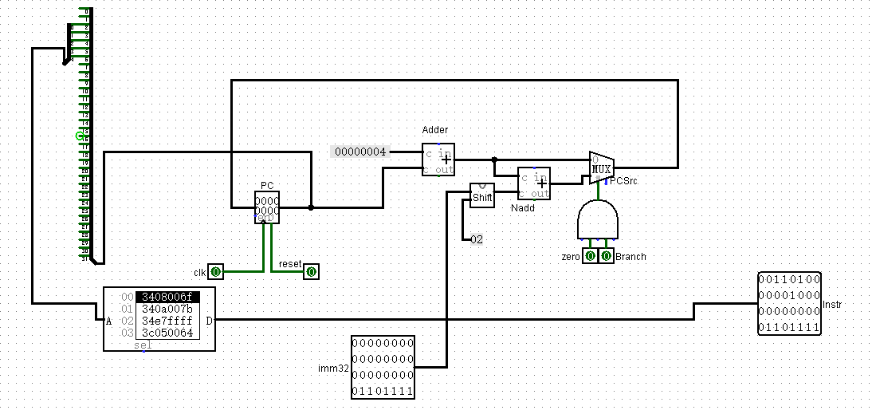

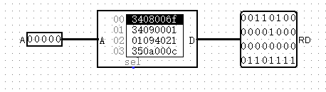

#### GRF（通用寄存器模块）

模块接口

|  |  |  |
| --- | --- | --- |
| 信号名 | 方向 | 功能描述 |
| WD[31:0] | I | 写入数据的输入 |
| RA1[4:0] | I | 读寄存器地址 1 |
| RA2[4:0] | I | 读寄存器地址 2 |
| WA[4:0] | I | 写寄存器地址 |
| Clk | I | 时钟信号 |
| Reset | I | 复位信号  1：复位  0：无效 |
| RegWrite | I | 是否可以写入控制信号(随时都可以读出)  1：可以写  0：不可以写 |
| RD1[31:0] | O | 32 位数据输出 1 |
| RD2[31:0] | O | 32 位数据输出 2 |

功能定义

|  |  |  |
| --- | --- | --- |
| 序号 | 功能名称 | 功能描述 |
| 1 | 复位 | 当复位信号有效时，所有寄存器被设置为 0x00000000 |
| 2 | 读寄存器 | 根据输入的寄存器地址读出32位数据 |
| 3 | 写寄存器 | 根据输入的地址，把输入的数据写进所选的寄存器 |

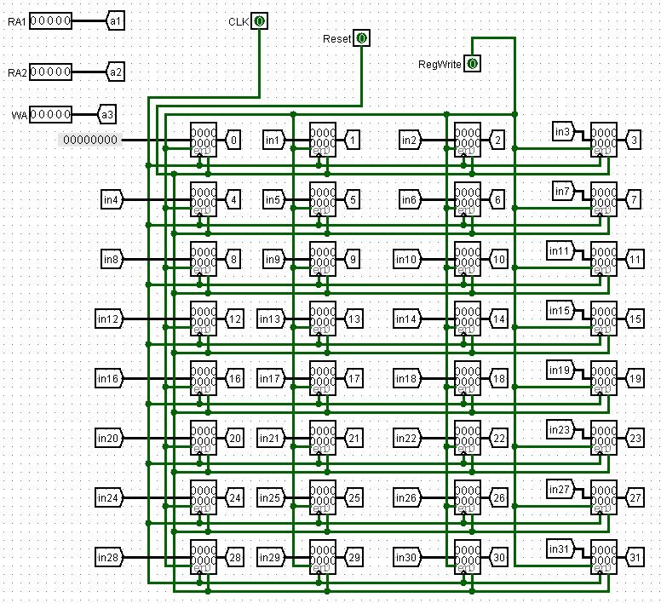

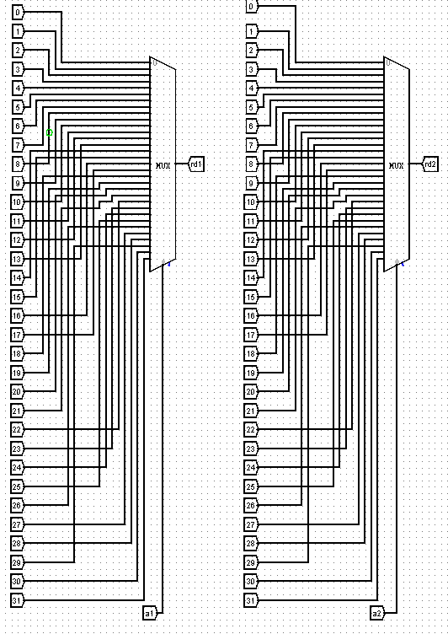

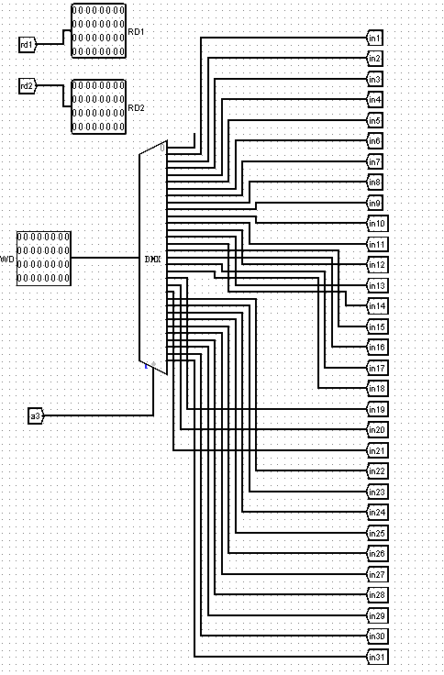

#### ALU（算术逻辑单元模块）

模块接口

|  |  |  |
| --- | --- | --- |
| 信号名 | 方向 | 功能描述 |
| A[31:0] | I | 32 位输入数据 1 |
| B[31:0] | I | 32 位输入数据 2 |
| ALUCtrl[2:0] | I | 控制信号  000：与  001：或  010：加  011：减  101：比较大小 |
| Result[31:0] | O | 32 位数据输出 |
| Zero | O | A,B是否相等的标志信号  1：相等  0：不相等 |

功能定义

|  |  |  |
| --- | --- | --- |
| 序号 | 功能名称 | 功能描述 |
| 1 | 与 | A&B |
| 2 | 或 | A|B |
| 3 | 加 | A+B |
| 4 | 减 | A-B |
| 5 | 判零 | A=?B |
| 6 | 比较大小 | A>B?A<B |

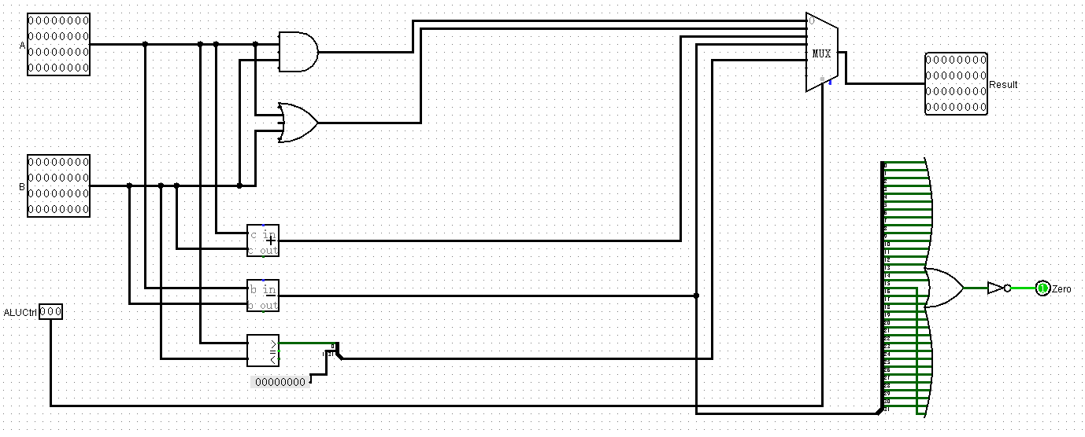

#### DM（数据存储模块）

模块接口

|  |  |  |
| --- | --- | --- |
| 信号名 | 方向 | 功能描述 |
| Clk | I | 时钟信号 |
| Reset | I | 复位信号  1：复位  0：无效 |
| MemWrite | I | 读写控制信号  1：写操作 |
| MemRead | I | 读写控制信号  1：读操作 |
| A[4:0] | I | 操作寄存器地址 |
| WD[31:0] | I | 输入（写入内存）的32位数据 |
| RD[31:0] | O | 32 位数据输出 |

功能定义

|  |  |  |
| --- | --- | --- |
| 序号 | 功能名称 | 功能描述 |
| 1 | 复位 | 当复位信号有效时，所有数据被设置为 0x00000000 |
| 2 | 读 | 根据输入的寄存器地址读出数据 |
| 3 | 写 | 根据输入的地址，把输入的数据写入 |

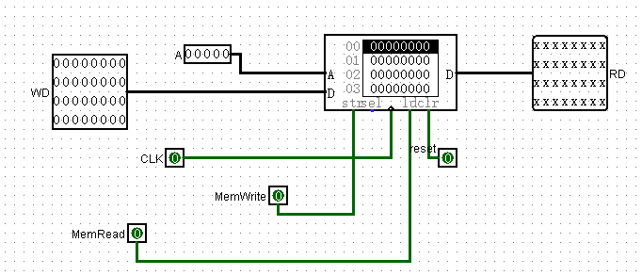

#### EXT（数据扩展模块）

模块接口

|  |  |  |
| --- | --- | --- |
| 信号名 | 方向 | 功能描述 |
| In[15:0] | I | 16 位数据输入 |
| Out[32:0] | O | 32 位数据输出 |
| ExtOp | I | 控制信号  0：高位符号扩展  1：高位0扩展 |

功能定义

|  |  |  |
| --- | --- | --- |
| 序号 | 功能名称 | 功能描述 |
| 1 | 高位符号扩展 | 高16位补符号位 |
| 2 | 高位0扩展 | 高16位补0 |

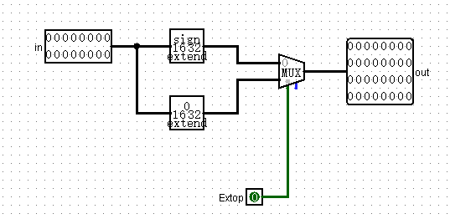

#### Controller（控制模块）

模块接口

|  |  |  |
| --- | --- | --- |
| 信号名 | 方向 | 功能描述 |
| Op[5:0] | I | 6位opcode段 |
| RegDst | O | 写地址控制 选择RT,RD |
| ALUSrc | O | ALU第二操作数选择控制 |
| RegWrite | O | GRF 写入控制 |
| MemRead | O | DM读信号 |
| MemWrite | O | DM写信号 |
| MemToReg[1:0] | O | GRF写入数据的选择信号 |
| ExtOp | O | 高位扩展方式选择信号 |
| Branch | O | 判断是否为beq指令的信号 是则为1 |
| ALUOp[2:0] | O | 传递给ALUControl与func[5:0]共同确定ALUctrl[3:0]的信号 |

功能定义

|  |  |  |
| --- | --- | --- |
| 序号 | 功能名称 | 功能描述 |
| 1 | 产生控制信号 | 产生控制信号 |

#### ALUControl

模块接口

|  |  |  |
| --- | --- | --- |
| 信号名 | 方向 | 功能描述 |
| ALUOp[2:0] | I | 由op[5:0]产生的控制信号 |
| Func[5:0] | I | 6位funcode |
| ALUCtrl[3:0] | O | ALU选择信号 |

功能定义

|  |  |  |
| --- | --- | --- |
| 序号 | 功能名称 | 功能描述 |
| 1 | 产生ALU控制信号 | 产生ALU控制信号，控制ALU进行不同的运算 |

#### 控制器设计思路

|  |  |  |  |  |  |  |  |  |  |  |  |  |  |  |  |  |  |  |  |
| --- | --- | --- | --- | --- | --- | --- | --- | --- | --- | --- | --- | --- | --- | --- | --- | --- | --- | --- | --- |
| 指令 | Adder | | PC | IM.A | GRF | | | | ALU | | DM | | EXT | | Nadd | | | Shift | |
| A | B | RA1 | RA2 | WA | WD | ALU | B | A | WD | |  | | | A | | B |  | |
| R型 | PC | 4 | Adder | PC | Rs | Rt | Rd | ALU | RF.RD1 | RF.RD2 |  |  | |  | |  | |  |  | |
| lw | PC | 4 | Adder | PC | Rs |  | Rt | DM.RD | RF.RD1 | sign_ext | ALU |  | | imm16 | |  | |  |  | |
| sw | PC | 4 | Adder | PC | Rs | Rt |  |  | RF.RD1 | sign_ext | ALU | RF.RD2 | | imm16 | |  | |  |  | |
| beq | PC | 4 | Adder  /Nadd | PC | Rs | Rt |  |  | RF.RD1 | RF.RD2 |  |  | | imm16 | | Adder | | Shift | Sign_ext | |
| ori | PC | 4 | Adder | PC | Rs |  | Rt | ALU | RF.RD1 | zero_ext |  |  | | imm16 | |  | |  |  | |
| lui | PC | 4 | Adder | PC |  |  | Rt | imm+016 |  |  |  |  | |  | |  | |  |  | |
| nop | PC | 4 | Adder | PC |  |  |  |  |  |  |  |  | |  | |  | |  |  | |

数据通路

由此可见需要以下几个MUX多路选择器

1. beq指令 PC有两种选择 PC=Adder输出或者Nadd的输出 选择信号为Branch
2. GRF的WA端选择Rd,Rt需要一个MUX，控制信号RegDst
3. GRF的WD输入端，有三种选择：RF.RD2，ALU的输出，lui指令直接对imm16后边补16位0，需要2选4MUX,选择信号MemToReg[1:0]
4. 两种扩展方式的选择（符号扩展，0扩展）选择信号EXTOp
5. ALU的B端两种选择，RF.RD2或EXT的输出，选择信号ALUSrc

除了上述Branch, ALUSrc, EXTOp, MemToReg[1:0], RegDst, 还有三个读写控制信号，RegWrite是GRF写入信号，MemRead, MemWrite是DM读写信号，所以控制器Controller需要设计这8个控制信号。除此之外，设定ALUOp[2:0]用以作为ALUController的输入，与func[5:0]一起，决定ALU的控制信号ALUCtrl[2:0],即决定ALU的运算方式（加减与或）。

|  |  |  |
| --- | --- | --- |
| 信号名 | 方向 | 功能描述 |
| Op[5:0] | I | 6位opcode段 |
| RegDst | O | 写地址控制 选择RT,RD |
| ALUSrc | O | ALU第二操作数选择控制 |
| RegWrite | O | GRF 写入控制 |
| MemRead | O | DM读信号 |
| MemWrite | O | DM写信号 |
| MemToReg[1:0] | O | GRF写入数据的选择信号 |
| ExtOp | O | 高位扩展方式选择信号 |
| Branch | O | 判断是否为beq指令的信号 是则为1 |
| ALUOp[2:0] | O | 传递给ALUControl与func[5:0]共同确定ALUctrl[3:0]的信号 |

1. 可以绘制如下表格

|  |  |  |  |  |  |  |  |
| --- | --- | --- | --- | --- | --- | --- | --- |
| name | R | lw | sw | beq | lui | ori | nop |
| Op5 | 0 | 1 | 1 | 0 | 0 | 0 | 0 |
| Op4 | 0 | 0 | 0 | 0 | 0 | 0 | 0 |
| Op3 | 0 | 0 | 1 | 0 | 1 | 1 | 0 |
| Op2 | 0 | 0 | 0 | 1 | 1 | 1 | 0 |
| Op1 | 0 | 1 | 1 | 0 | 1 | 0 | 0 |
| Op0 | 0 | 1 | 1 | 0 | 1 | 1 | 0 |
| RegDst | 1 | 0 | x | x | 0 | 0 | x |
| ALUSrc | 0 | 1 | 1 | 0 | x | 1 | x |
| RegWrite | 1 | 1 | 0 | 0 | 1 | 1 | x |
| MemRead | 0 | 1 | 0 | 0 | 0 | 0 | x |
| MemWrite | 0 | 0 | 1 | 0 | 0 | 0 | x |
| MemToReg[1:0] | 00 | 10 | x0 | x0 | x1 | 00 | xx |
| EXTOp | 0 | 0 | 0 | 0 | 0 | 1 | x |
| Branch | 0 | 0 | 0 | 1 | 0 | 0 | x |
| ALUOp[2:0] | 000 | 001 | 001 | 010 | 011 | 111 | xxx |

与或门阵列为

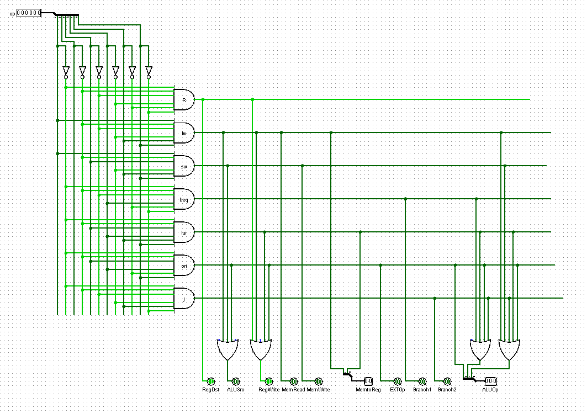

ALUController的设计

R类型的ALUCtrl需要关心Func[5:0],而其他类型只关心由Controller产生的ALUOp[2:0],根据实际意义确定ALU的运算类型，画表入下

|  |  |  |  |  |
| --- | --- | --- | --- | --- |
| 指令 | Func[5:0] | ALUOp[2:0] | 类型 | ALUCtrl[2:0] |
| lw | xxxxxx | 001 | 加 | 010 |
| sw | xxxxxx | 001 | 加 | 010 |
| beq | xxxxxx | 010 | 减 | 011 |
| lui | xxxxxx | 011 | x | 111 |
| ori | xxxxxx | 111 | 或 | 001 |
| addu | 100001 | 000 | 加 | 010 |
| subu | 100011 | 000 | 减 | 011 |

与或门阵列

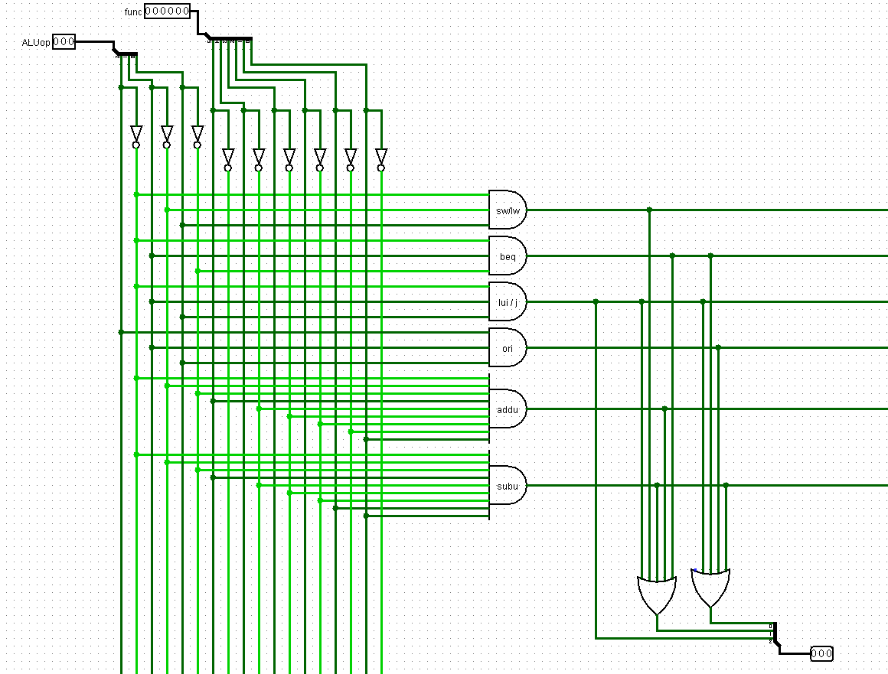

### 测试程序

ori $a0,$0,1999 #ori 测试程序要实现: $0寄存器中的内容与立即数 0x000007cf进行或运算，储存在$a0寄存器中

ori $a1,$a0,111 #ori 测试程序要实现: $a0寄存器中的内容与立即数 0x0000006f进行或运算，储存在$a1寄存器中

lui $a2,12345 #lui 测试程序要实现: 立即数 0x00003039 加载至 $a2 寄存器的高位

lui $a3,0xffff #lui 测试程序要实现: 立即数 0x0000ffff 加载至 $a3 寄存器的高位

ori $a3,$a3,0xffff #ori 测试程序要实现: $a3寄存器中的内容与立即数 0x0000ffff进行或运算，储存在$a3寄存器中

addu $s0,$a0,$a1 #addu 测试程序要实现：a0 寄存器中的值加上a1 后存到 s0 寄存器中

addu $s1,$a3,$a3 #addu 测试程序要实现：a3 寄存器中的值加上a3 后存到 s1 寄存器中

addu $s2,$a3,$s0 #addu 测试程序要实现：a3 寄存器中的值加上s0 后存到 s2 寄存器中

subu $s0,$a0,$s2 #subu 测试程序要实现：a0 寄存器中的值减去 s2 寄存器中的值后存到 s0 寄存器中

subu $s1,$a3,$a3 #subu 测试程序要实现：a3 寄存器中的值减去 a3 寄存器中的值后存到 s1 寄存器中

eee:

subu $s2,$a3,$a0 #subu 测试程序要实现：a3 寄存器中的值减去 a0 寄存器中的值后存到 s2 寄存器中

subu $s3,$s2,$s1 #subu 测试程序要实现：s2 寄存器中的值减去 s1 寄存器中的值后存到 s3 寄存器中

ori $t0,$0,0x0000 #ori 测试程序要实现: $0寄存器中的内容与立即数 0x00000000进行或运算，储存在$t0寄存器中

sw $a0,0($t0) #sw 测试程序要实现：把 a0 寄存器中值,存储到t0寄存器的值再加上偏移量 0， 所指向的 RAM 中

nop

sw $a1,4($t0) #sw 测试程序要实现：把 a1 寄存器中值,存储到t0寄存器的值再加上偏移量 4， 所指向的 RAM 中

sw $s0,8($t0) #sw 测试程序要实现：把 s0 寄存器中值,存储到t0寄存器的值再加上偏移量 8， 所指向的 RAM 中

sw $s1,12($t0) #sw 测试程序要实现：把 s1 寄存器中值,存储到t0寄存器的值再加上偏移量 12， 所指向的 RAM 中

sw $s2,16($t0) #sw 测试程序要实现：把 s2 寄存器中值,存储到t0寄存器的值再加上偏移量 16， 所指向的 RAM 中

lw $t7,0($t0) #lw 测试程序要实现：把 t0 寄存器的值加上偏移量0 当作地址读取存储器中的值存入 t7

lw $t6,20($t0) #lw 测试程序要实现：把 t0 寄存器的值加上偏移量20 当作地址读取存储器中的值存入 t6

sw $t6,24($t0) #sw 测试程序要实现：把 t6 寄存器中值,存储到t0寄存器的值再加上偏移量 24， 所指向的 RAM 中

lw $t5,12($t0) #lw 测试程序要实现：把 t0 寄存器的值加上偏移量12 当作地址读取存储器中的值存入 t5

ori $t0,$t0,1 #ori 测试程序要实现: $t0寄存器中的内容与立即数 0x00000001进行或运算，储存在$t0寄存器中

ori $t1,$t1,1 #ori 测试程序要实现: $t1寄存器中的内容与立即数 0x00000001进行或运算，储存在$t1寄存器中

ori $t2,$t2,2 #ori 测试程序要实现: $t2寄存器中的内容与立即数 0x00000002进行或运算，储存在$t2寄存器中

beq $t0,$t2,eee #beq 测试程序要实现：判断 t0 的值和 t2 的值是否相等，相等转eee

beq $t0,$t1,end #beq 测试程序要实现：判断 t0 的值和 t1 的值是否相等，相等转end

lui $t3,1111 #lui 测试程序要实现: 立即数 0x00000457 加载至 $t3 寄存器的高位

end:

addu $t0,$t0,$t7 #addu 测试程序要实现：t0 寄存器中的值加上t0 后存到 t0 寄存器中

机器码

v2.0 raw

340407cf

3485006f

3c063039

3c07ffff

34e7ffff

00858021

00e78821

00f09021

00928023

00e78823

00e49023

02519823

34080000

ad040000

00000000

ad050004

ad100008

ad11000c

ad120010

8d0f0000

8d0e0014

ad0e0018

8d0d000c

35080001

35290001

354a0002

110affef

11090001

3c0b0457

010f4021

#### MARS模拟结果如下

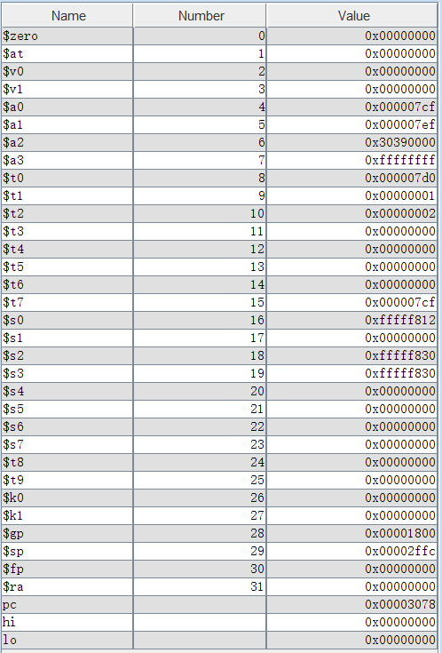

GRF

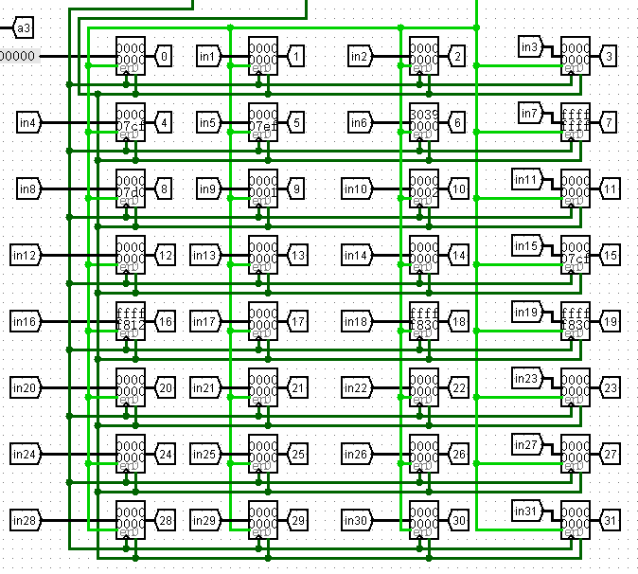

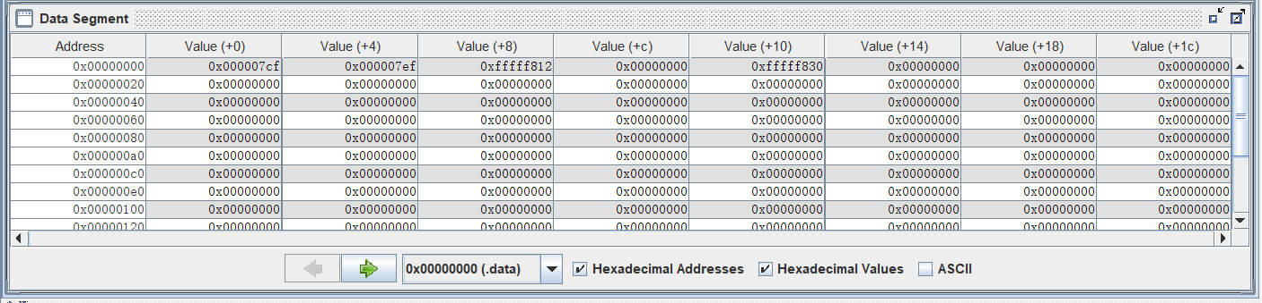

DM

